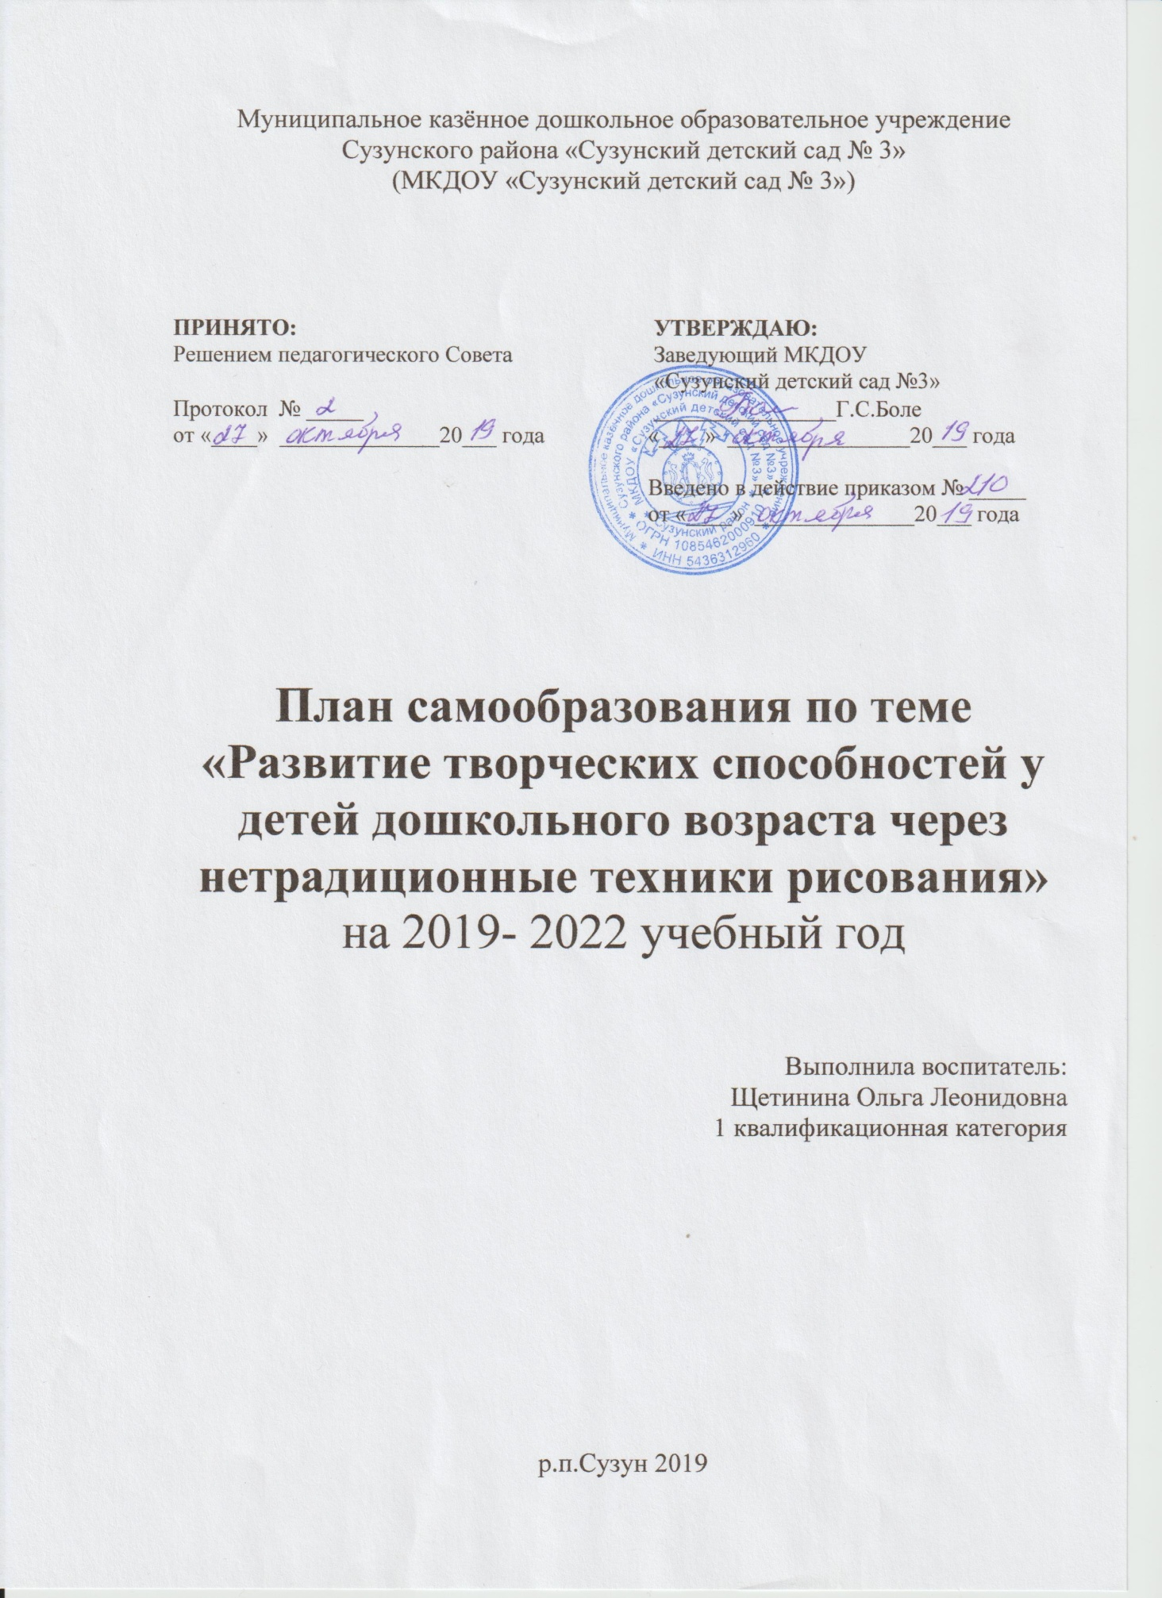

**Актуальность**

Художественно-эстетическое развитие - одна из приоритетных образовательных областей в дошкольном образовании согласно с ФГОС.

Дошкольное детство - очень важный период в жизни детей. Именно в этом возрасте каждый ребенок представляет собой маленького исследователя, с радостью и удивлением открывающего для себя незнакомый и удивительный окружающий мир.

Все дети любят рисовать. Испытав интерес к творчеству, они сами находят нужные способы. Но далеко не у всех это получается, тем более что многие дети только начинают овладевать художественной деятельностью. Дети любят узнавать новое, с удовольствием учатся. Именно обучаясь, получая знания, навыки ребенок чувствует себя уверенно.

Природа детей такова, что все необычное притягивает, активизирует их самостоятельность и фантазию. Современные же программы по изобразительной деятельности предлагают использовать в качестве изобразительных материалов в основном карандаши, гуашь, акварель. Приходится признать, что такой подход нарушает творческие права ребенка, неверно ориентирует его художественную деятельность, а значит, наносит вред его личностному развитию. Современные отечественные исследования доказали, что ограничения, которые невольно возникают в процессе такого подхода, замыкают творчество ребенка в определенные рамки и тем самым сводят его к минимуму.

Так возникает педагогическая проблема: поиск таких стимулов к творчеству, которые рождали бы у ребёнка подлинное, действенное желание «сочинять, творить». Решение обозначенной проблемы видим в творческом подходе к преподаванию изобразительной деятельности, в частности, через использование нетрадиционных техник рисования.

Рисование необычными материалами, оригинальными техниками позволяет детям ощутить незабываемые положительные эмоции. Это огромная возможность для детей думать, пробовать, искать, экспериментировать, а самое главное — самовыражаться. Нетрадиционное рисование доставляет детям множество положительных эмоций, раскрывает новые возможности использования хорошо знакомых им предметов в качестве художественных материалов, удивляет своей непредсказуемостью. Оригинальное рисование без кисточки и карандаша расковывает ребенка, позволяет почувствовать краски, их характер, настроение. Незаметно для себя дети учатся наблюдать, думать, фантазировать.

Поэтому темой для самообразования выбрана тема «Развитие творческих способностей у детей дошкольного возраста через нетрадиционные техники рисования».

**Образовательная область:** «Художественно-эстетическое развитие».

**Цель:**

Повышение своего профессионального уровня.

**Задачи:**

1. изучение методической литературы по теме самообразования;
2. посещение семинаров, участие в вебинарах, курсах, лекциях;
3. проведение открытых НОД для коллег, выступление с докладами, рефератами, консультирование по теме самообразования родителей и коллег;
4. разработка перспективного плана работы с детьми на 3 года по теме самообразования;
5. составление программы дополнительного образования по теме самообразования;
6. оформление уголка изобразительной деятельности;
7. подготовка диагностики в начале и конце года.

**Изучение литературы:**

1. Давыдова Т.Н. "Рисуем  ладошками": Стрекоза, 2012 г.
2. Давыдова Г.Н. "Нетрадиционная  техника  рисования  в  детском  саду"- М., 2007г.
3. Дьяченко О.М. Воображение дошкольника: Пособие для педагогов дошк. учреждений/О.М.Дьяченко. – М.: Знание, 1986г.
4. Журналы "Дошкольное воспитание", " Воспитатель".
5. Казакова Р.Г. «Рисование с детьми дошкольного возраста: нетрадиционные техники рисования»; ТЦ: Сфера, 2006 г.
6. Комарова Т. С. Изобразительная деятельность в детском саду. — М.: Мозаика - Синтез, 2005-2010.
7. Комарова Т. С. Детское художественное творчество. — М.: Мозаика-Синтез, 2010г.
8. Королёва С.Г. Развитие творческих способностей детей 5-7 лет: Пособие для педагогов-психологов ДОУ/С.Г.Королёва. – М.: Учитель, 2009.

##### Лыкова И.А. "Цветные  ладошки" – М., 2019г.

1. Никитина А.В. "Нетрадиционные техники рисования в детском саду. Планирование, конспекты занятий", СПб.: КАРО, 2016 г.
2. Рисование с детьми дошкольного возраста: Нетрадиционные техники, планирование, конспекты занятий/Под ред. Р.Г. Казаковой – М.:ТЦ Сфера, 2007г.
3. Рузанова Ю.В. Развитие моторики рук в нетрадиционной изобразительной деятельности: Техники выполнения работ, планирование, упражнения для физкультминуток. – СПб.: КАРО, 2014 .
4. От рождения до школы. Примерная основная общеобразовательная программа дошкольного образования / под ред. Н. Е Вераксы, Т. С. Комаровой, М. А. Васильевой. - М.: Мозаика-Синтез, 2010.
5. Программа воспитания и обучения в детском саду / под ред. М. А. Васильевой, В. В. Гербовой, Т. С. Комаровой. – М.: Просвещение, 2009.
6. Утробина К.К. «Увлекательное рисование методом тычка с детьми 3-7 лет».- М.: «Издательство Гном и Д», 2007
7. Фатеева А. А. "Рисуем без кисточки", Академия Развития, 2007г.
8. Цквитария Т.А., «Нетрадиционные техники рисования, интегрированные занятия», [Сфера](https://www.labirint.ru/pubhouse/459/), 2012 г.

**Перспективный план работы**

Раздел плана

|  |  |  |  |
| --- | --- | --- | --- |
| **Тема занятия** | **Техника** | **Программное содержание** | **Оборудование** |

*I. Подготовительный этап*

1. Определить перспективность и практическую значимость для повышения воспитательно - образовательного процесса.

Сентябрь. Формулировка темы, выделение стержневой проблемы и целевой установки с учётом возрастных особенностей детей.

2. Чтение методической и педагогической и предметной литературы. Обзор в Интернете информации по теме.

Октябрь. Просмотр литературы: Лекции, семинары – практикумы, занятия, родительские собрания, консультации. Составление плана полученных при изучении материалов.

*II. Работа с детьми*

1. Разработка программно - методического обеспечения образовательного процесса.

Календарно – тематическое планирование, конспекты занятий. Утверждение плана занятий с детьми дошкольного возраста.

1. Диагностическое обследование художественно-эстетического развития детей.

Игры, индивидуальные беседы с рассматриванием картинок, наблюдения.

1. Отобрать и выделить более эффективные методы, игровые действия, помогающие детям в самостоятельной деятельности.

Игрушки, дидактические игры. Создание развивающей среды в группе. Оформление уголка для творческого развития детей.

*III. Работа с родителями*

1. Знакомство с современными системами семейного воспитания.

Анкетирование, наглядная агитация, консультация, беседа.

Анализ анкетирования, консультации. Семинар – практикум «Развитие творческого воображения у дошкольников».

*IY. Самореализация*

1. Участие в системе методической работы в ДОУ.

2. Занятие, игры, беседы, наблюдения. Диагностическая карта достижений ребёнка.

3. Обобщение собственного опыта педагогической деятельности по теме. Май. Подготовка обобщённых материалов, планирование работы на перспективу. Отчёт по проделанной работе по плану самообразования с сентября по май.